Skiinstruktør med Grindsted Skiklub

Lidt om mig
Jeg hedder Emilie, er 17 år gammel. Sidste år var jeg afsted som skiinstruktør for første gang med Grindsted Skiklub. Jeg gik på Sportsefterskolen SINE i 16/17, og pt går jeg i gymnasiet i 2.g. Derudover arbejder jeg også i Ski Arena Aarhus, hvor jeg underviser som skiinstruktør på et indendørs skibånd.

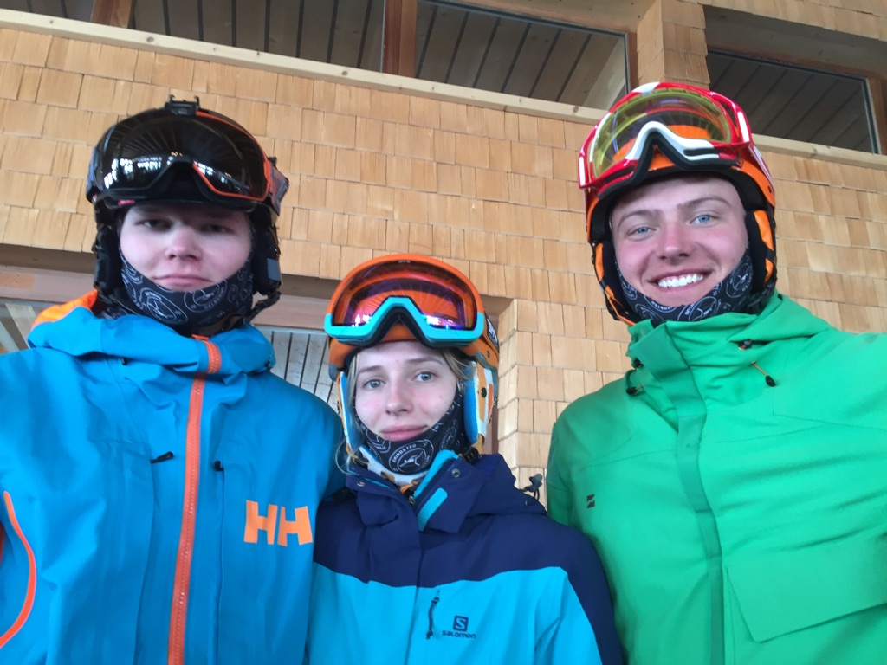
Min passion for ski startede da jeg var helt lille. Jeg var på ski for første gang da jeg var 3-4 år og derefter var jeg, sammen med familien, på ski cirka 2 gange om året. Da jeg var ved at være færdig med folkeskolen stod valget mellem gymnasiet og efterskole, hvor mit foretrukne valg var efterskolen. Jeg valgte Sportsefterskolen SINE, da de skulle starte en skilinje, som virkede rigtig spændende.
I løbet af efterskoleåret tog vi AKI-uddannelse, som kvalificerede os til at måtte undervise i skiklubber. For at bestå uddannelsen, skulle vi gennem egenfærdighedstræning, teoriundervisning og meget mere. Vi blev udfordret på alle mulige måder af vores skiinstruktører Janus, som er Euro trainer, og Martin vores anden linjelærer, som også er skiinstruktør. Vi kørte både skolesving, som vi skulle bruge i undervisning, bl.a. plovsving, men vi forbedrede også vores eget skiløb, samtidig med at vi øvede os i at undervise hinanden i forskellige situationer.

Efter efterskolen søgte jeg job i Ski Arena Århus, som ikke var langt væk fra hvor jeg bor. Vi var omkring 15 som blev indkaldt til oplæring derude. I vores oplæringsperiode skulle vi først og fremmest blive trygge ved båndet. Mange havde ikke stået på det før, så det krævede lidt tid at blive helt vant til det. Dernæst skulle vi lære at betjene båndet; skrue op og ned for hastigheden, justere vinklen på båndet, vande det osv.
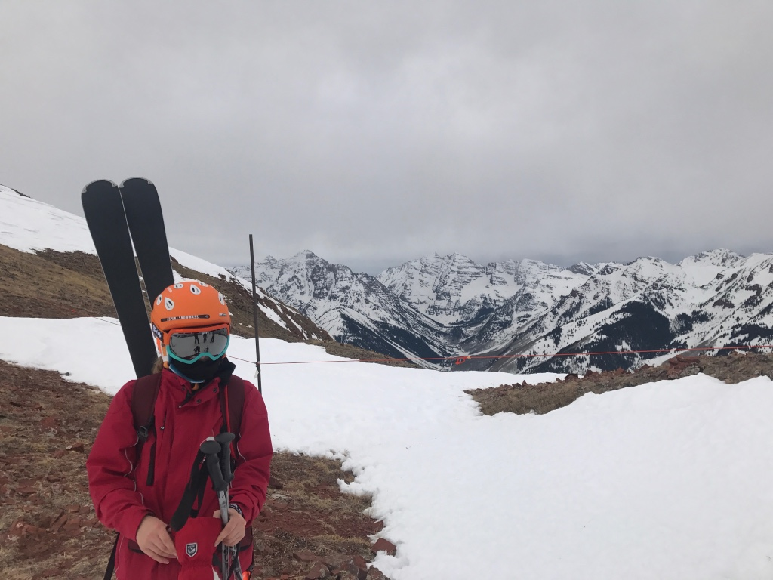
Dernæst startede den spændende del af oplæringen - nemlig selve undervisningen. Nu skulle vi lære hvordan man bedst underviste på bånd, for der er stor forskel på at undervise på sne og undervise på bånd. På båndet er du hele tiden på og skal lynhurtig analysere dine elever, men på sne har du længere tid til at analysere dine elever. I denne periode af oplæringen brugte vi lang tid på at spotte de mangler hinanden havde, og herefter hvordan man kunne forbedre dem. Vi lærte at køre forskellige øvelser på båndet, som var rettet mod forskellige fokuspunkter osv.

I slutningen af efterskoleåret havde jeg desuden tilmeldt mig et BSI 1 kursus, via Den Danske Skiskole, som fandt sted i uge 42 2017. BSI 1 uddannelsen er niveauet efter AKI, og med en bestået BSI 1 eksamen får man mulighed for ikke kun at arbejde i skiklubber, men også at arbejde i skiskoler. Selve forløbet i Østrig mindede meget om hvad jeg havde prøvet på efterskolen. Vi var mange kursister til BSI 1 kurset, og på førstedagen blev vi inddelt i hold bestående af cirka 8 på hvert hold. I løbet af ugen havde vi både undervisning på bjerget, men også teorisessions på hotellet vi boede på. Alt vores undervisning, som bestod af bl.a. forbedring af vores eget skiløb, undervisningspraksis hvor vi skulle undervise hinanden og skolesving, hvor vi skulle lære at køre forbilledligt skiløb, kulminerede i 3 eksamener i løbet af de sidste to dage i Østrig. Vi skulle eksamineres i teori, egenfærdighed og skolesving.

Da jeg var afsted som skiinstruktør for første gang sidste, var det meget anderledes end hvad jeg lige havde regnet med. Et er at planlægge undervisningen, men det er noget helt andet at stå ude på pisten hvor der er en som fryser, en der har ondt i foden, en som kører lidt hurtigere end de andre osv. osv. Det er ikke noget man bare lige ordner med det samme, når det er første gang man er skiinstruktør. Derfor var det også en kæmpe hjælp, at der hver gang var en forældre med til at tage sig af børnene.

Det var udfordrende at være instruktør for første gang, for der var mange udfordringer som man ikke lige havde set komme. Det kunne være at nogle børnene havde lidt trætte ben, mens de andre bare ville køre hele tiden, men det var en fantastik oplevelse at blive afprøvet som skiinstruktør. Det var fedt at se hvordan man rent faktisk hjalp børnene på vej og at nogle lige fangede en ting eller to. Man har lært så meget på de forskellige instruktørkurser, så det var fedt endelig at prøve det af i virkeligheden og se hvad man dur til - og jeg glæder mig til endnu en tur i uge 7.

